**М.М. «Степногорск қаласының білім бөлімі»**

**А.М.Горький атындағы №2 орта мектебінің**

**қазақ тілі мен әдебиет пәнінің мұғалімі**

**Қазақ әдебиеті. 6- сынып**

**Аужанова Айнұр Хаметқызы**

**Сабақтың тақырыбы: Абай Құнанбайұлы «Ғылым таппай мақтанба»**

**Сабақтың мақсаты:**

а) **Білімділік:** оқушыларды қазақ халқының ұлы ақыны Абай Құнанбаевтың өмірі мен шығармашылығын таныстыру, адам бойында кездесетін бес асыл қасиет пен бес дұшпан қылықтарды ұғындыру, ақын шығармаларын оқып үйренуге, өмірлік ұстанымдарына айналдыруға баулу;

ә) **Дамытушылық:** мәнерлеп оқу дағдыларын жетілдіру, сөздік қорларын байыту, танымдық -шығармашылықпен жұмыс істеуге үйрету;

б) **Тәрбиелік:** адамгершілікке, ғылым, білімге бейімдеу, нағыз адамдық тұлға болып қалыптасуына жетелеу.

**Сабақтың түрі:** жаңа сабақ

**Сабақтың әдісі:** сұрақ-жауап, әңгімелеу, топпен жұмыс,

**Қолданылған оқыту технологиясы:** Қ.Бітібаеваның логикалау – моделдеу технологиясы

**Сабақтың көрнекіліктері:** интербелсенді тақта, Абай шығармаларының көрмесі, Абай өмірінен деректі фильм

**Сабақтың барысы:  
І.Ұйымдастыру кезеңі.**Сыныптағы оқушылар өз топтарын таныстырады.

1-топ. «Алғырлар»

Ұраны: «Оқу-білім бұлағы, білім –өмір шырағы» *(ұран белгісін көрсету)*

2-топ. «Зеректер»

Ұраны: «Оқусыз білім жоқ, білімсіз күнің жоқ» (*ұран белгісін көрсету*) «Жылы лебіз – жан шуағы» тренинг өткізу.  
**ІІ. Үй тапсырмасын тексеру.**

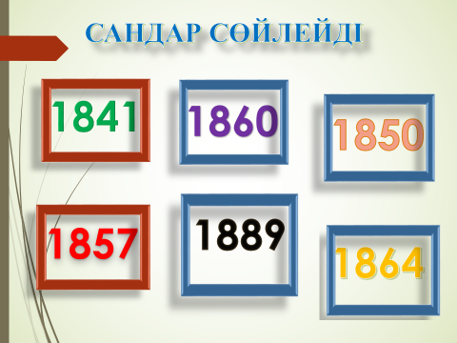1) Ыбырай Алтынсарин өмірбаяны және ағартушылық қызметі жайлы мәлімет беру.

2) «Білім көкжиегінде» ағартушының еңбектері туралы білгендерін айту.

3) «Бай баласы мен жарлы баласы» әңгімесінің

кейіпкерлері Асан мен Үсенге салыстырмалы мінездеме беру.

**ІІІ. Жаңа сабақ.  
1. Қызығушылықты ояту.**

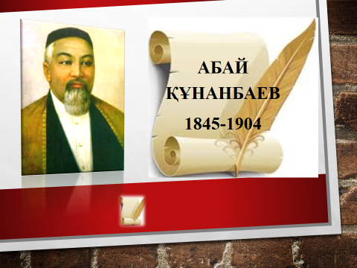«Әлемнің Абайы» өлеңінен үзінді оқу.

Абай біздің –Кемеңгер,

Теңдесі жоқ асқар биік шыңымыз,

Ақ ниетті, әділетшіл шыңымыз,

Асыл қазына, ашылмаған сырымыз.

Таусылмайтын мәңгі бақи жырымыз!

Парасатты болып туған,

Шыңғыстаудың Абайы

Ән мен жырын мұра қылған,

Сарыарқаның Абайы,

Нақылменен сана құйған,

Қазағымның Абайы,

Ақылменен дана болған

Бүкіл елдің Абайы.

**Бүгінгі сабағымыздың эпиграфы:** С.Торайғыровтың «Асыл сөзді іздесең Абайды оқы ерінбе», - деген сөзі.

Ұлы атамыздың бізге берген еншісі, қалдырған аманаты – асыл сөздерінің әлеміне енеміз.

1) Үш минуттық Абай өмірінен деректі фильм көрсету.

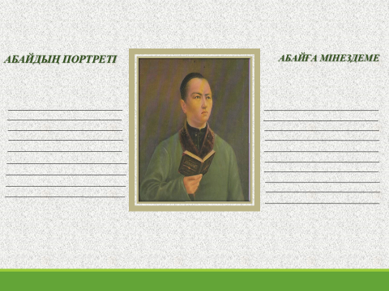1) Абайдың өмірі мен шығармашылығын слайдтар арқылы таныстыру.

2) М.Әуезовтың «Абай жолы» роман- эпопеясынан үзінді жазылған парақты екі топқа беру. Мәтіннің желісі бойынша 1-топ Абайдың портретін берсе, 2-топ Абайға берілген мінездемені тауып, интербелсенді тақтаға жазу.

3) Білім- ғылымға арналған өлеңдерінің бірі «Ғылым таппай мақтанба» өлеңімен танысу. *(Өлеңді алдымен мұғалім және балалар кезекпен оқиды)*

4) Сөздікпен жұмыс жүргізіледі.

5) Өлеңге әдеби – теориялық талдау жүргізу үшін бағыттық талдау технологиясын қолдану.

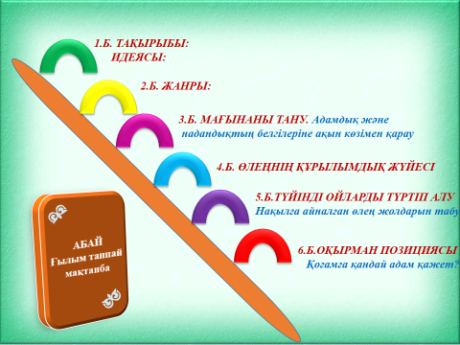

**1.Б.** Екі топ кезекпен өлеңнің тақырыбы мен идеясын табады

**2.Б.** Жанры.

**3.Б.**Мағынаны тану. Адамдық және надандықтың белгілеріне ақын көзімен қарау. (оқушыларға А3 парағын таратып, бес асыл іс пен бес дұшпан істі оқулықтан тауып, салыстырмалы түрде баяндап айту.)

Бес асыл іс

Бес дұшпан іс

**4.Б.** Өлеңнің құрылымдық жүйесіне талдау жасау.

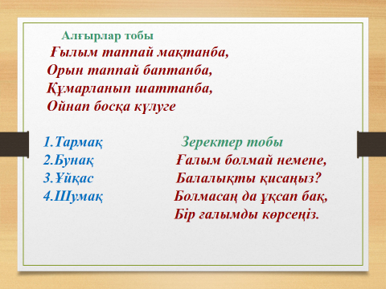

2 топ оқушылары өздеріне ұсынылған үзіндідегі өлеңнің құрылымдық жүйесіне талдау жасайды.

**5.Б.**Түйінді ойларды түртіп алу. Бүгінгі күнде дана ақынның әр сөзі қанатты сөз, нақылға айналған. Афоризм сөздерді өлең жолдарын табу. (*2 топқа 35 жолдан тұратын өлеңді 17-18 тармақтан бөліп беру.)*

Мысалы:

Болмасаң да ұқсап бақ, бір ғалымды көрсеңіз.

Дүние де өзі, мал да өзі

Ғылымға көңіл бөлсеңіз немесе

Сөзіне қарап кісіні ал, кісіге қарап сөз алма т.б.

**6.Б.**Оқырман позициясы.Қоғамға қандай адам қажет?

Интербелсенді тақтада берілген адам бойында кездесетін қасиеттерді оқып, қажеттісін белгілеу. *(2 топ кезекпен оқып береді)*

* Еңбекқор
* Әдепсіз
* Мейірімді
* Ақылсыз
* Надан
* Дарынды
* Залым
* Өз Отанын сүйетін патриот
* Еріншек
* Сауатты
* Білімді

**ІV.Рефлексия.**  **«**Қазіргі заман адамының моделі» тапсырмасын орындау. *(интербелсенді тақтаға оқушылар шығып жақсы қасиеттерді жазады)*

Сендерден де осы қасиеттерді көремін деп ойлаймын.

**V**.**Қорытынды.** «Абайды таныту арқылы біз Қазақстанды әлемге танытамыз, қазақ халқын танытамыз. Абай әрқашан біздің ұлттық ұранымыз болуы тиіс»- деп Елбасымыз Нұрсұлтан Әбішұлы Назарбаевтың айтқан пікірімен аяқтағым келеді.



**VІ.Үйге тапсырма.**

Өлеңнен үзінді жаттау. 3-тапсырма 100-бет /жазбаша/

Өз таңдаулары бойынша өлең шумағын талдау.

**VІІ. Бағалау.**